Русский язык 08.10.2020
Русский язык 1.10.2020

Задание на повторение: русский язык 08.10.2020

Задание на повторение: русский язык (06.10.2020)
Л Л Л Л Л Л У У У У У У К К К К К К
Л Л
У У
СОК СОК СОК СОК
СОК СОК 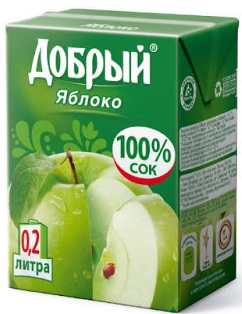

Задание на повторение:Русский язык 08.10.2020
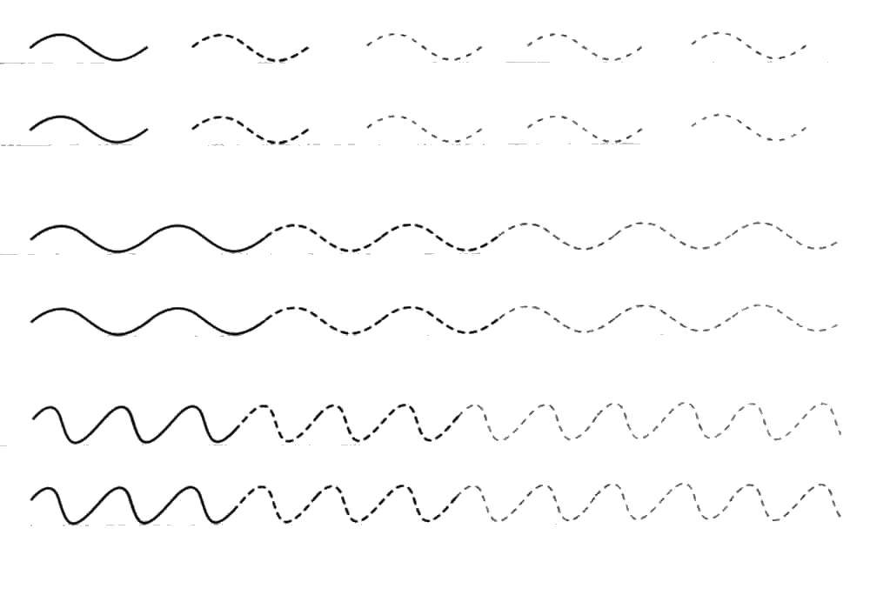

Задание на повторение: русский язык (08.10.2020)

